Информационный бюллетень № 1

Чемпионат и Первенство Дальневосточного
федерального округа
ПО СПОРТИВНОМУ ОРИЕНТИРОВАНИЮ

Хабаровский край, с. Петропавловка 29.06-03.07.2017 г.

- Общая информация
  - Организаторы соревнований:
Министерство спорта Российской Федерации; Федерация спортивного ориентирования России; Министерство физической культуры и спорта Хабаровского края; Хабаровская региональная общественная организация «Федерация спортивного ориентирования».
Главный судья:
Семенчуков Юрий Николаевич, г. Хабаровск, ССВК (8-914-314-03-33)
Директор соревнований, зам. главного судьи по орг. вопросам:
Петров Федор Иванович, г. Хабаровск, СС 2 к. (8-914-772-54-58), электронный адрес:karnizdv@mail.ru
Главный секретарь:
Трапезников Антон Алексеевич, г. Комсомольск-на-Амуре, СС 1К.(8-914-176-83-09)
Зам. главного судьи по СТО:
Труфанов Александр Федорович, г. Хабаровск, СС 1К.
Зам. главного секретаря по хронометражу:
Петров Александр Владимирович, г. Хабаровск, ССВК.
Судья-инспектор:
Митяков Алексей Яковлевич, г. Хабаровск, ССВК.
Технический делегат:
Лебедев Александр Нестерович, г. Владивосток, ССВК.

1.2 Время и место проведения
Соревнования проводятся с 29 июня по 03 июля 2017 года в Хабаровском районе. Центр соревнований расположен в 60 км от г. Хабаровска, в центре активного отдыха « Драйв» (3 км от с. Петропавловка).

  - Программа соревнований

Дата | Время | Программа
29.06.2017  четверг |  | День заезда участников соревнований.
 | 10:00 – 17:00  16:00 – 19:00 | Работа комиссии по допуску участников к соревнованиям.  Тренировочный полигон
 | 20:00 – 21:00 | Совещание представителей команд с ГСК
30.06.2017  пятница | 10.00-13.00 15:00 – 15:20 | Работа мандатной комиссии Парад открытия соревнований.
 | 16:00 – 19:00 | Кросс - спринт (до 25 мин.) 0830011811Я  .
 | 20:00 – 21:00 | Совещание представителей команд с ГСК.
01.07.2017  суббота | 11:00 – 14:00  19.00 – 19:30 | Кросс – лонг (65 – 140 мин). 0830031811Я.  Награждение победителей и призеров 1 и 2 дней соревнований
 | 20:00 – 21:00 | Совещание представителей команд с ГСК.
02.07.2017  воскресенье | 10:00 – 13:00  14:00 – 15:00 | Кросс - эстафета – 3 чел. 0830071811Я.  Награждение победителей и призеров, закрытие соревнований.
03.07.2017 |  | День отъезда

  - Участники соревнований
К участию в соревнованиях допускаются спортсмены:

- мужчины, женщины – 1999 г.р. и старше, не ниже 2 взрослого разряда,
(1999 г. рождения – которым ко дню начала соревнований исполнилось 18 лет);
- юноши, девушки (до 19 лет) – 1999-2000 годов рождения не ниже 1 юношеского разряда;
- юноши, девушки (до 17 лет) – 2001-2002 годов рождения не ниже 2 юношеского разряда;
- мальчики, девочки (до 15 лет) – 2003-2004 годов рождения не ниже 2 юношеского разряда;

  - Транспорт до центра соревнований
От вокзала (авто, ж/д вокзала, аэропорта) до центра соревнований возможен проезд на заказном транспорте организаторов. Предполагаемое время в пути 80 – 90 мин. Предварительная стоимость 250 руб. с человека в одну сторону.
Заявки на встречу, убытие, необходимо подать до 25 июня 2017 г. по электронному адресу: skiorient@mail.ru( тел. 8-914-314-03-33)

Образец заявки на транспорт
(от места пребывания до места жительства)
№ п/п | Место прибытия  (аэропорт, ж/д вокзал, автовокзал) | Дата, время прибытия  (местное время +7:00 к МСК) | № (рейса,  вагона, автобуса) | Место проживания | Количество человек
1 | Аэропорт | 29.06.2017  09:00 (мест) | 242 | Центр соревнований | 6
Сахалинская обл.
Представитель команды Иванов Иван Иванович (8-952-651-80-81)

  - Финансовые условия участия в соревнованиях
Расходы по командированию (проезд, питание, проживание) за счёт командирующих организаций.
Согласно решению Президиума ФСО России от 02.12.2016 года заявочный взнос за участие:
- Мужчины, Женщины – 1200 руб. (за все дни соревнований);
- Юноши, девушки – до 15 лет, до 17 лет, до 19 лет – 900 руб. (за все дни соревнований).
Экологический взнос – 100 руб. с человека (за все дни соревнований - для проживающих в палатках).
Система электронной отметки – SportIDENT. Стоимость аренды ЧИПа – 90 руб. на все дни.
Оплата заявочного взноса осуществляется перечислением средств на счет организатора или наличными во время прохождения мандатной комиссии.

Банковские реквизиты
Получатель | Хабаровская региональная общественная организация «Федерация спортивного ориентирования»
ИНН/КПП | 2721159922/272101001
ОГРН | 1082700000679
Расчетный счет | 40703810208010020944 в «Региобанке» - филиал ПАО банка «ФК Открытие» в г. Хабаровске, БИК 040813997  Кор.счет 30101810508130000997
Контактная информация | 8-914-314-03-33,8-924-118-38-60 – Семенчуков Юрий Николаевич
Назначение платежа | Заявочный взнос ( экологический взнос, аренда чипов) за участие в Чемпионате и Первенстве ДФО по спортивному ориентированию 29 июня - 03 июля 2017 г.
Почтовый адрес | 680013, г. Хабаровск, ул. Ленинградская, д. 4, кв. 8, Семенчуков Ю.Н.

Уважаемые представители команд!
Во избежание недоразумений при подготовке отчетных документов, просим заранее выслать формы (образцы) финансовых документов с необходимой формулировкой расходов на электронную почту: skiorient@mail.ru – Семенчуков Юрий Николаевич

  - Размещение участников
Размещение участников в центре соревнований в палаточном лагере или в гостинице базы отдыха «Драйв»(70 мест).
Стоимость от 500 до 1000 руб./сутки с человека (по предварительному бронированию мест) по электронному адресу: skiorient@mail.ru или по тел. 8-914-772-54-58. Заказ проживания до 25 июня 2017 г.
Возможно проживание в гостиницах города Хабаровска (по предварительному бронированию) с ежедневным выездом к месту соревнований на заказном транспорте (300 руб/чел. в день).

  - Сроки подачи заявок
Предварительные заявки на участие в соревнованиях подаются на электронный адрес: ski_antoxa@mail.ru в установленной форме (согласно положению) до 25 июня 2017 г. Просьба в предварительной заявке указать телефон для связи с представителем команды.
Техническая заявки с указанием ЧИПа, разряда, группы, год рождения – подаются по системе orgeo.ru на сайте www.orientdv.ru в разделе данных соревнований до 26 июня.
Окончательная заявка на участие в спортивном соревновании, подписанная руководителем субъекта РФ в области физической культуры и спорта, региональной спортивной федерацией и врачом врачебно-физкультурного диспансера, представляются при прохождении комиссии по допуску участников в одном экземпляре.
На каждого спортсмена к заявке прилагаются следующие документы:
- паспорт гражданина Российской Федерации, а для лиц моложе 14 лет свидетельство о рождении;
- зачетная классификационная книжка с подтверждением выполнения требований и нормами соответствующего спортивного разряда или спортивного звания за последние два года;
- договор о страховании от несчастного случая (оригинал);
- целевая медицинская справка на данные соревнования, если в официальной заявке на данного спортсмена отсутствует допуск врача;
- справки о прививках против клещевого энцефалита

- Предварительная спортивно-техническая информация.

2.1 Местность и карты района соревнований.

Местность двух типов: 1- территория бывших оздоровительных лагерей на берегу озера Петропавловское с большим количеством искусственных объектов, 2 – среднепересеченная таежная местность овражистого типа средней и плохой проходимости. Лес хвойно-широколиственный, заросший подлеском и кустарником. Дорожная сеть развита слабо.
Карты подготовлены ССВК Сергеем Скрипко (г.Томск) в 2013-2016 г.,
Масштаб карты соревнований: 5000,7500 и 10000.Высота сечения рельефа 2,5 метра.
Для соревнований в дисциплине спринт подготовлена карта с использованием условных знаков ISSOM 2007.
Образцы фрагментов карты:

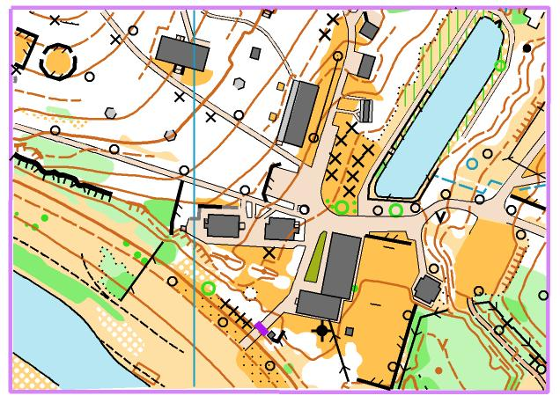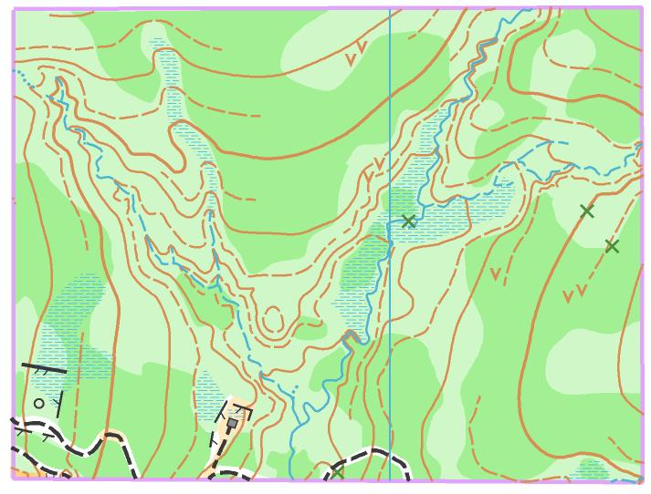

Схема проезда в центр соревнований:
